تقرير عن الانشطةالطلابية التي تمت إقامتها في الفصل الدراسي الثاني بادارة رعاية الشباب - كلية الخدمة الاجتماعية – جامعة أسيوط
تقرير لجنة الاسر الطلابية
ندوة بعنوان اسرة مستقرة = مجتمع آمن
تهدف الندوة الى تصحيح المفاهيم وإعلاء قيم التسامح والعيش المشترك ونبذ التعصب والفهم الصحيح للاديان في ضوء المبادرة الرئاسية بداية جديدة لبناء الانسان وقد حاضر في الندوة د/ أحمد عبد الحميد محمد محاضر بالمركز العالمي بالفتوى الالكترونية بالازهر الشريف، وقد حضر الندوة أ.د/ إيمان عبد العال أحمد (عميد الكلية) و أ/ أميمة إبراهيم مديرة إدارة النشاط الاجتماعي والرحلات وذلك بتاريخ 17/2/2025م في قاعة أ.د/ مصطفى كمال بالكلية في العاشرة صباحاً.
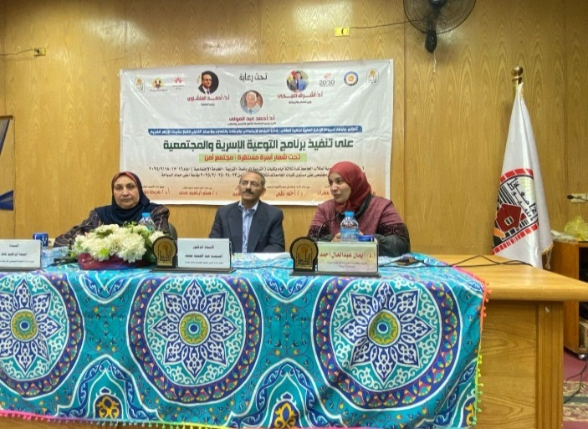 | 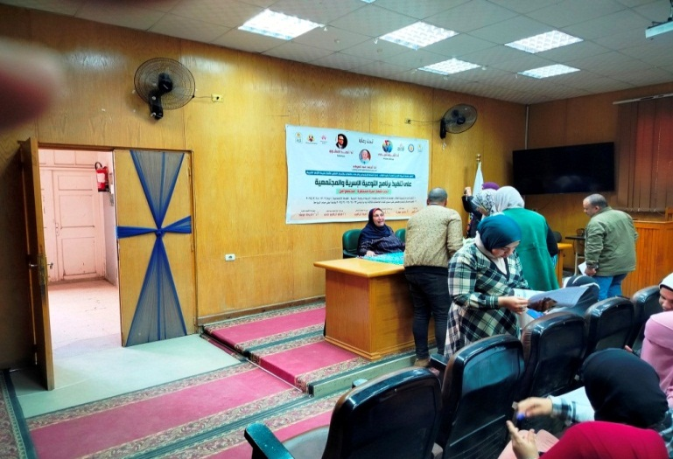
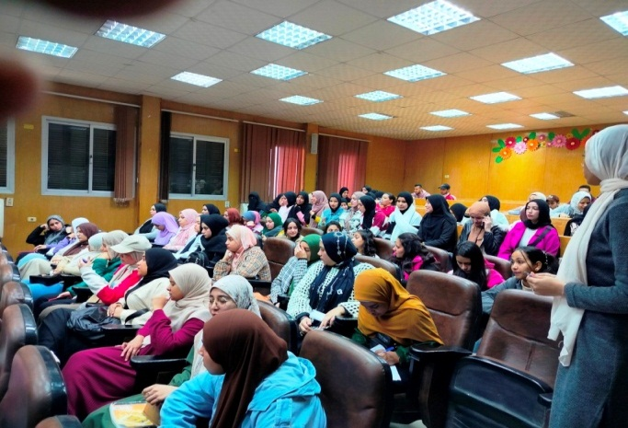 | 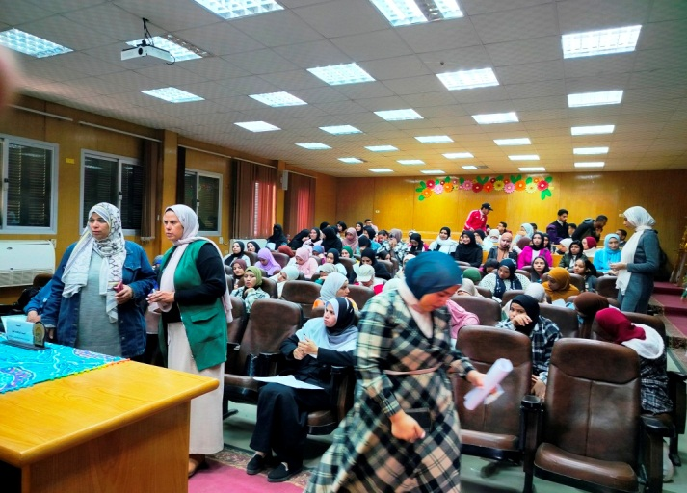

قامت اللجنة بعمل ندوة بعنوان (معا ضد التنمر)
وقد اشترك في تنظيم الندوة أسرة ( صناع الامل) وقد حاضر في الندوة أ.م.د/ غادة عبد العال (رئيس قسم خدمة الفرد بالكلية) بتاريخ 25/2/2025م في الساعة 10ص بقاعة الدكتور مصطفى كمال بالكلية.
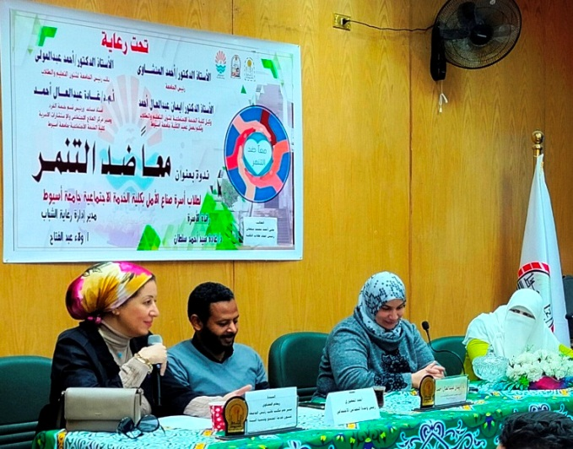 | 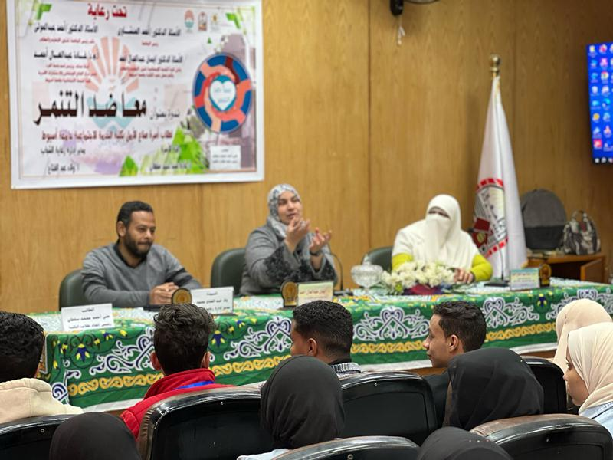
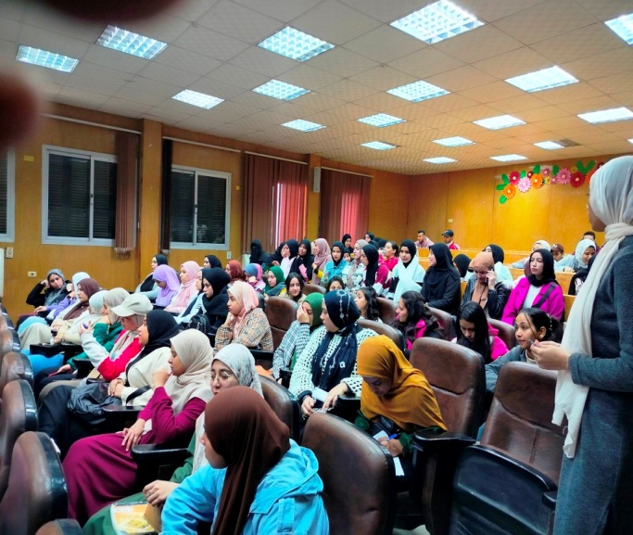

مهرجان الاستعداد لشهر رمضان
قامت لجنة الاسر والرحلات بعمل معسكر لتزيين الكلية وورشة عمل فوانيس وزينة استعداداً لبداية شهررمضان المبارك وإضفاء روح الشهر الكريم على الكلية في الفترة من 23/2/2025 الى 27/2/2025م وذلك بمشاركة 100 طالب وطالبة وكان ذلك داخل حرم الكلية وقد أشرف الأستاذ وليد إبراهيم أحمد مسئول لجنة الأسر والرحلات على عمل الورشة والمعسكر.
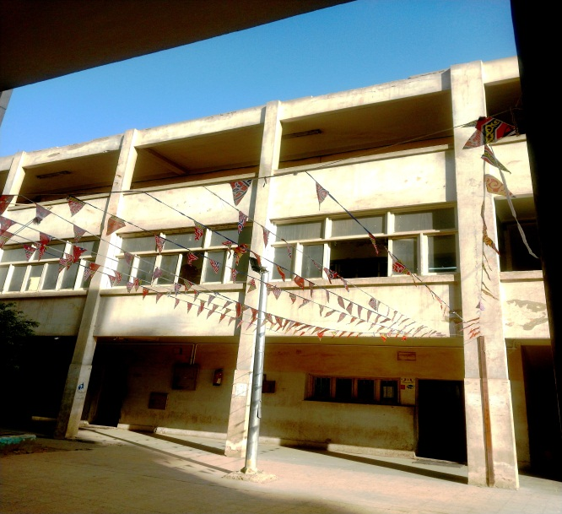 | 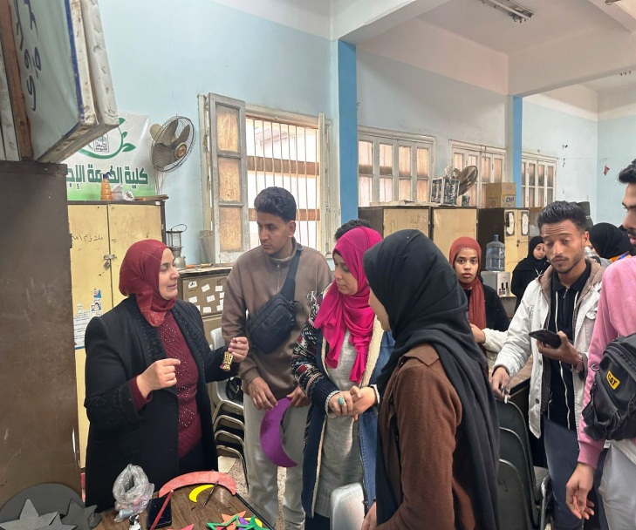
تقرير لجنة الأسر عن مهرجان الأسر الطلابية
قامت لجنة الاسر والرحلات بتنظيم مهرجان للأسر الطلابية في مسابقات العاب التلي ماتش وشد الحبل وتنس الطاولة والشطرنج وقد شارك 50 طالب وطالبة في هذه المسابقات وذلك بتاريخ 19/3/2025 من الساعة الرابعة الى الساعة التاسعة مساء وقد اشرف أ/ وليد ابراهيم أحمد على هذه المسابقات مسئول اللجنة بالكلية.
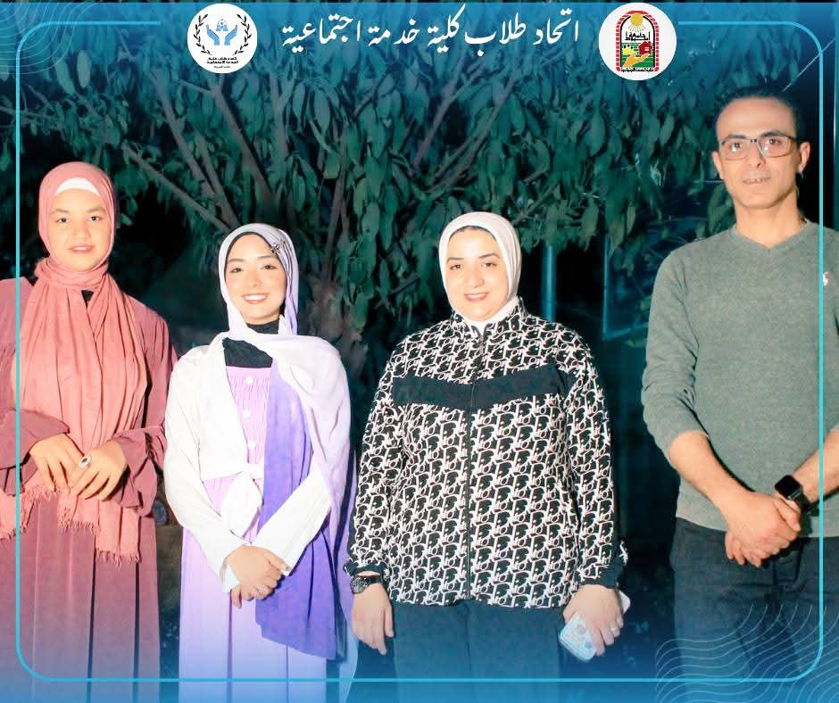
تقرير لجنة الأسر عن مهرجان رمضان يجمعنا
قامت لجنة الأسر والرحلات بتنظيم مهرجان رمضان يجمعنا على مستوى جامعة اسيوط وذلك داخل كلية الخدمة الاجتماعية وقد اشترك في هذا المهرجان لجنة الجوالة والخدمة العامة ولجنة الاسر والرحلات واللجنة الفنية وقد شارك في المهرجان 150 طالب وطالبة وذلك من 16 الى 23/3/2025م وقد اشرف على تنظيم المهرجان مسئولي رعاية الشباب داخل إدارة رعاية الشباب وقد أشرف على المهرجان مسئولي الانشطة بادارة رعاية الشباب بالكلية.

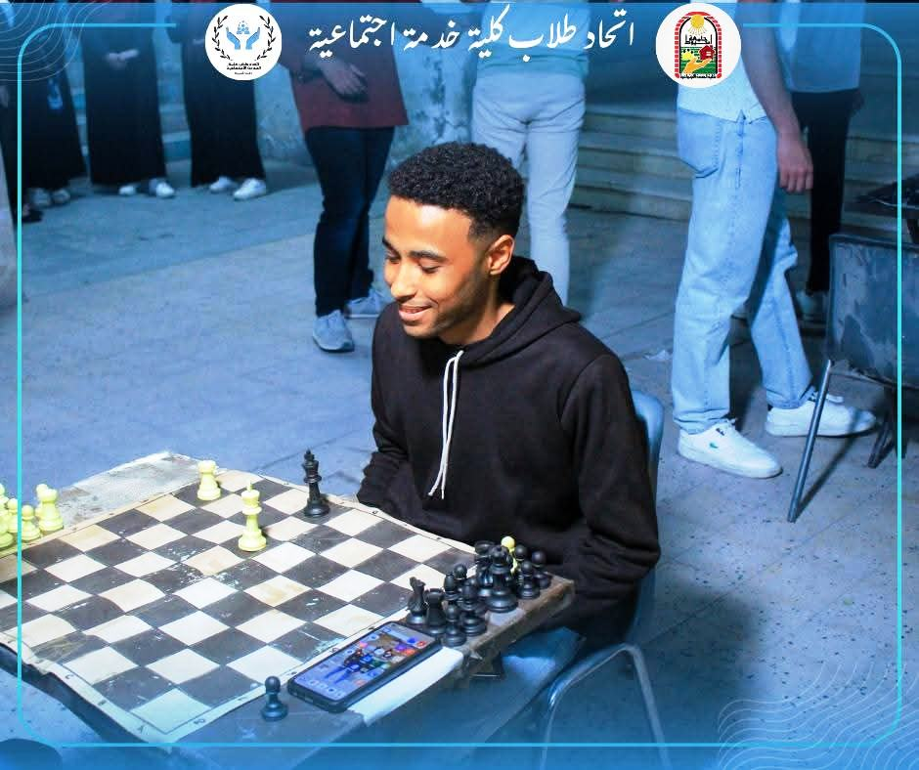
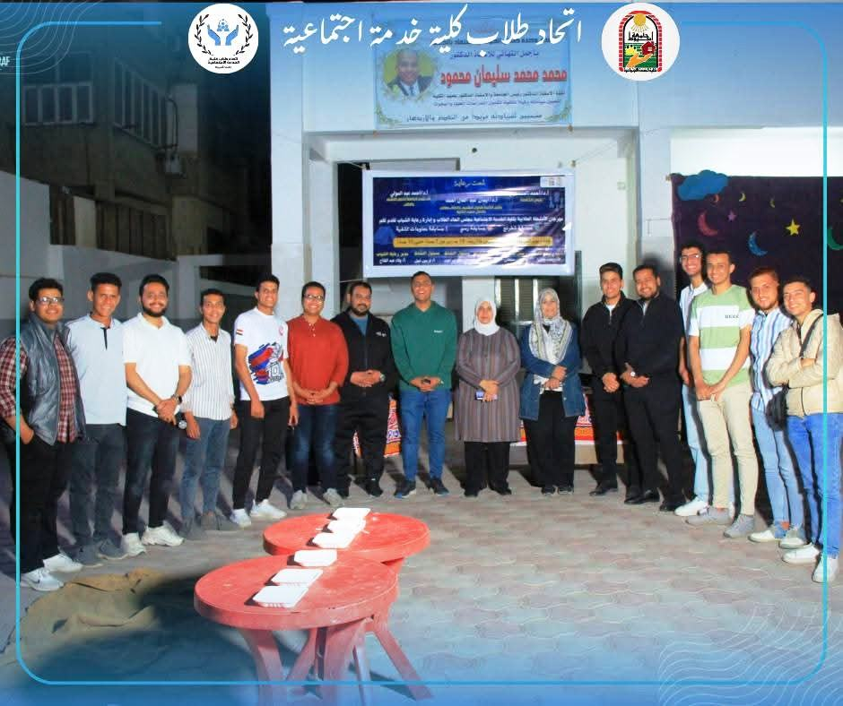

تقرير لجنة الاسر عن الافطار الجماعي
قامت لجنة الأسر والرحلات بتنظيم إفطار جماعي (أسرة لون حياتك) لعدد 30 طفل يتيم من مركز البر والاصلاح لرعاية الايتام باسيوط مع استضافة مدير المركز وهيئة الاشراف على الاطفال وكذلك تمت دعوة 10 طلاب من ذوي الهمم وقد حضر الافطار الجماعي نائب رئيس الجامعة لشئون التعليم والطلاب وعميد كلية الخدمة الاجتماعية والسادة الوكلاء كما حضر ايضا ممثل ذوي الهمم باتحاد الطلاب بجامعة أسيوط مع مديري النشاط الطلابي ومدير إدارة رعاية الشباب وقد أشرف ا/ وليد ابراهيم أحمد (مسئول لجنة الاسر )على الافطار.

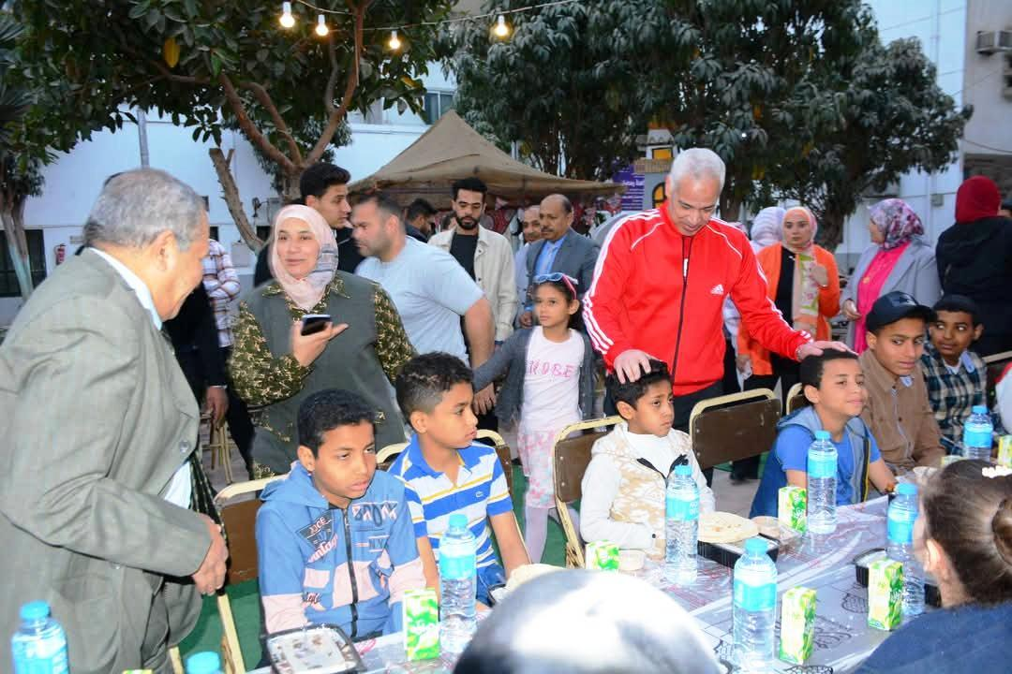
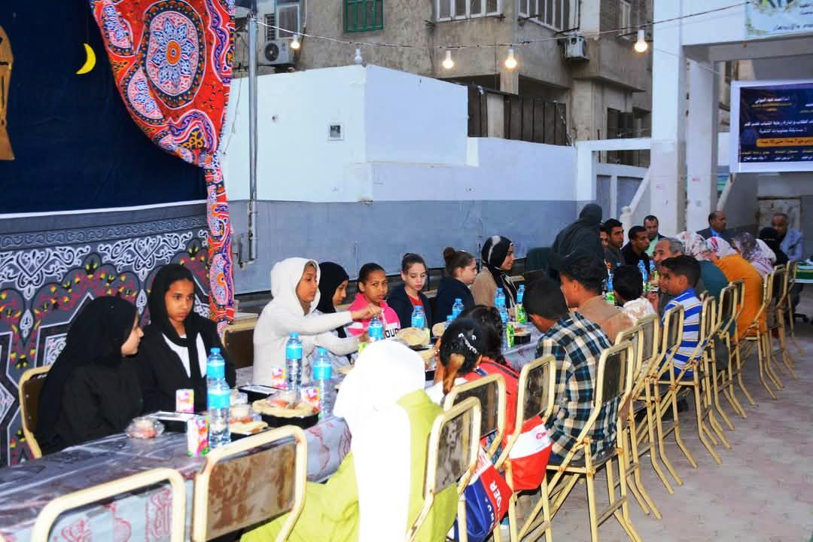

لجنة الجوالة والخدمة العامة

- تم الاشتراك في اسمار ملتقي قادة اتحادات طلاب جامعات الجمهورية الجديدة مصر 2030 بعدد 6 طالبات و8 طلاب يوم الثلاثاء الموافق11/2/2025
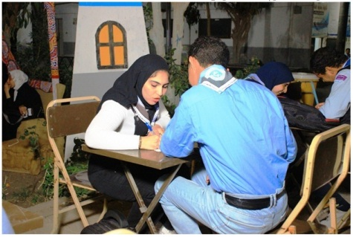
- المشاركة في الدورة التخصصية البحرية المقامة بالإدارة العامة لرعاية الطلاب المركزية إدارة الجوالة والخدمة العامة بعدد 18طالب وطالبة من يوم الاثنين الموافق 17/2/2025 إلي يوم الأربعاء الموافق 19/2/2025
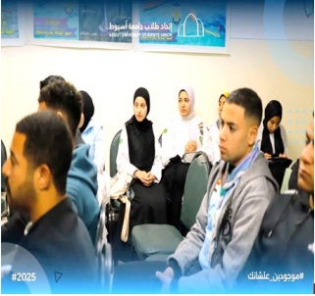
- عمل اجتماع بعشيرة الجوالين وفرقة الجوالات والطلاب والطالبات الجدد داخل إدارة رعايه الطلاب وذلك لمناقشة أعمال الخدمه العامه وذلك يوم الخميس الموافق 23/2/2025 بعدد 35 طالب وطالبة
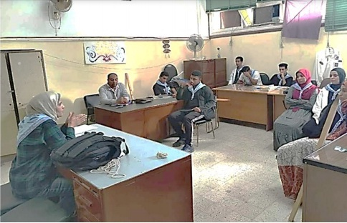
- المشاركة في مهرجان كليه الاداب يوم الأحد الموافق23/2/2025 بعدد 1طالب 1 طالبة
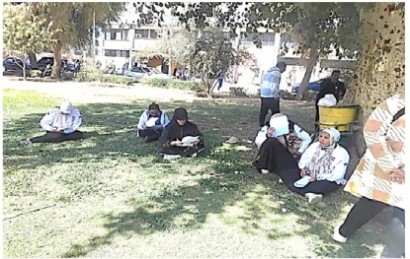
- المشاركة في المسابقة الكشفية لكلية تربية طفولة وذلك يوم الاثنين الموافق 24/2/2025 بعدد 6 طلاب وحصول الكلية علي المركز الثاني
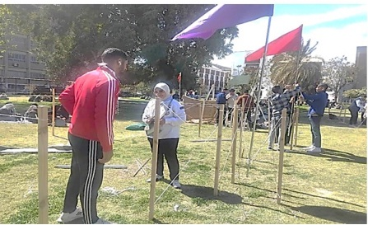
- إقامة ورشة فنية للتدريب علي الاركت والأشغال اليدوية لعمل ماكيتات مختلفة لاستقبال شهر رمضان المبارك وذلك يوم الثلاثاء الموافق 25/2/2025 بعدد 25طالب وطالبة .
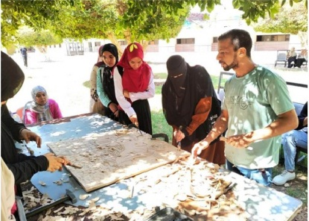
- المشاركة في معسكر إعداد وتأهيل جوالي وجوالات جامعة أسيوط بالغردقة من يوم الأربعاء الموافق 26/2/2028 حتي يوم السبت1/3/2025 بعدد 4 طلاب وطالبات .

- المشاركة في الورشة الفنية ( الحفر والحرق علي الخشب) المقامة بكلية الزراعة يوم الخميس الموافق 27/2/2025 بعدد 8 طالب وطالبة.
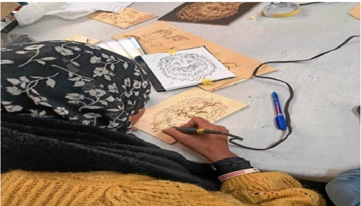
- عمل مخيم كشفي لوكشينات تخييم داخل الكلية لاستقبال شهر رمضان المبارك في الفترة من يوم الثلاثاء 25/2/2025 إلي يوم الأربعاء الموافق 5/3/2025 بعدد 15 طالب وطالبة.
- المشاركة في مهرجان الأسمار الكشفية المقام بالإدارة العامة لرعاية الطلاب المركزية إدارة الجوالة والخدمة العامة بعدد 18طالب وطالبة وذلك في الفترة من يوم الأحد الموافق 16/3/2025 حتي20/3/2025 وحصلت عشيرة الجوالين وفرقة الجوالات علي المركز الأول على مستوى كليات جامعة أسيوط وحصل عدد 2 طالب وطالبة من عشيرة الجوالين وفرقة الجوالات علي أحسن مسامر في مهرجان الأسمار الكشفية.

- إقامة مهرجان تحت عنوان ( رمضان يجمعنا) مسابقات كشفية وجلسات تدريبيه بالكلية علي مستوي كليات جامعة أسيوط وقد شارك في المهرجان كلا من كلية الخدمة الإجتماعية وكلية التمريض وكلية الآداب وكلية التجارة وقد حصدت كلية الخدمة الإجتماعية علي المركز الأول في مسابقة المعلومات الكشفية والمركز الثالث في مسابقة الجلسات التدريبية وحصلت كلية الآداب علي المركز الثاني في مسابقه المعلومات الكشفية والمركز الرابع في مسابقة الجلسات التدريبية وحصدت كلية التمريض علي المركز الأول في الجلسة التدريبية والمركز الثالث في مسابقة المعلومات الكشفية وحصدت كلية التجارة علي المركز الرابع في مسابقة المعلومات الكشفية والمركز الثاني في مسابقة الجلسات التدريبية.
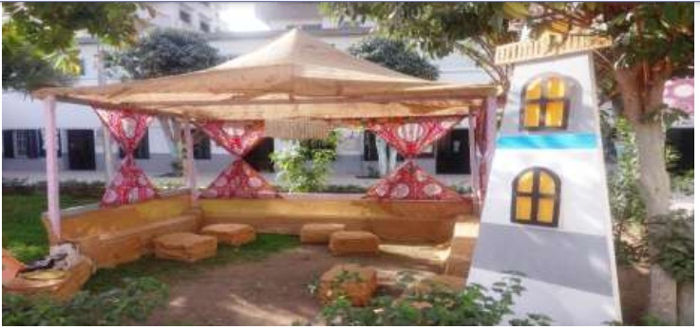

تقرير اللجنة الفنية
تقرير عن ورشة تدريب الطلاب واعدادهم لسوق العمل
قامت اللجنة الفنية بعمل ورشة لتدريب الطلاب واعدادهم لسوق العمل وكذلك تدريب الطلاب على تنفيذ الديكور والملابس المسرحية في الفترة من 26 يناير الى 8 فبراير2025م لعدد 13 طالب و19 طالبة تحت اشراف السيدة/ نرمين نبيل عبد النور مشرفة النشاط الفني على الورشة.
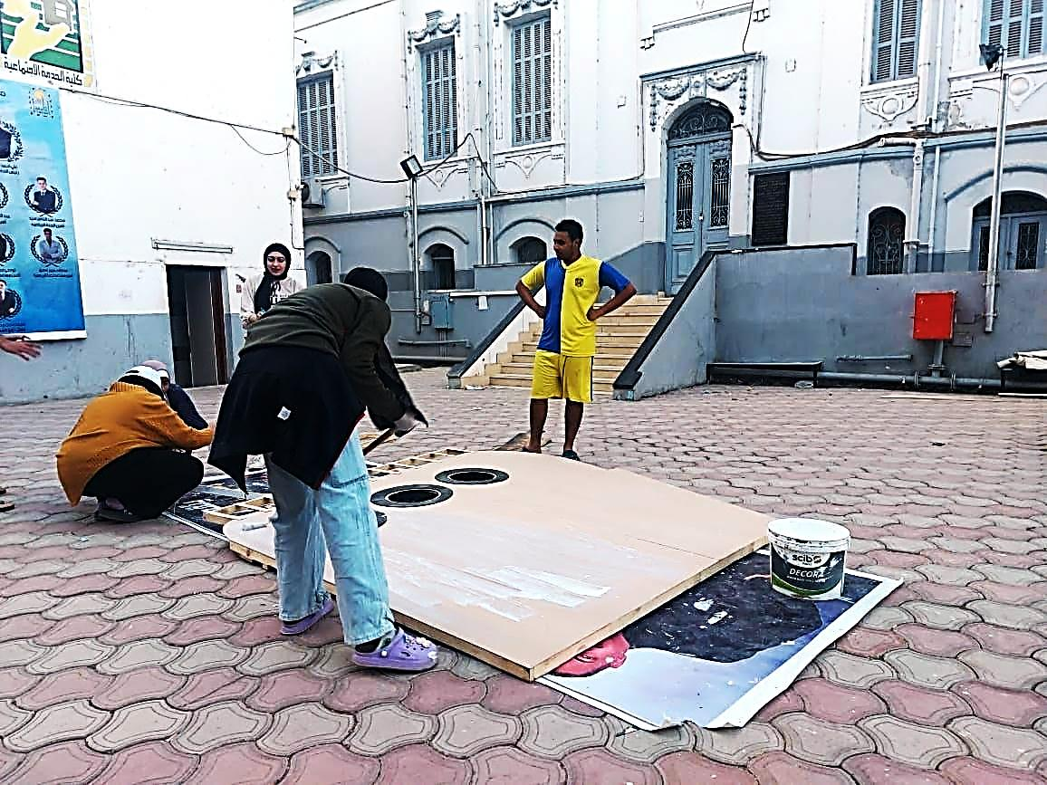
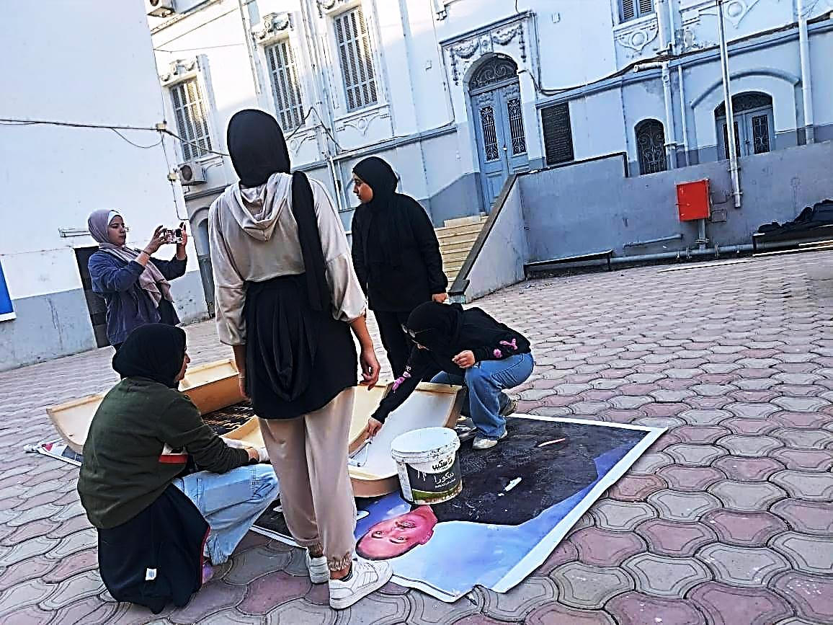

تقرير عن ورشة لتدريب الطلاب على التمثيل وبروفات المسرح
قامت اللجنة الفنية بعمل ورشة تدريب الطلاب على التمثيل وبروفات المسرح استعداد للعرض المسرحي في الفترة من 9 الى 24 فبراير2025م لعدد 10 طالب و15 طالبة تحت اشراف السيدة/ نرمين نبيل عبد النور مشرفة النشاط الفني على الورشة وذلك للإعداد للعرض المسرحي المشارك في مهرجان الابداع المسرحي الثالث عشر في الفترة من 22 الى 27/2/2025م.

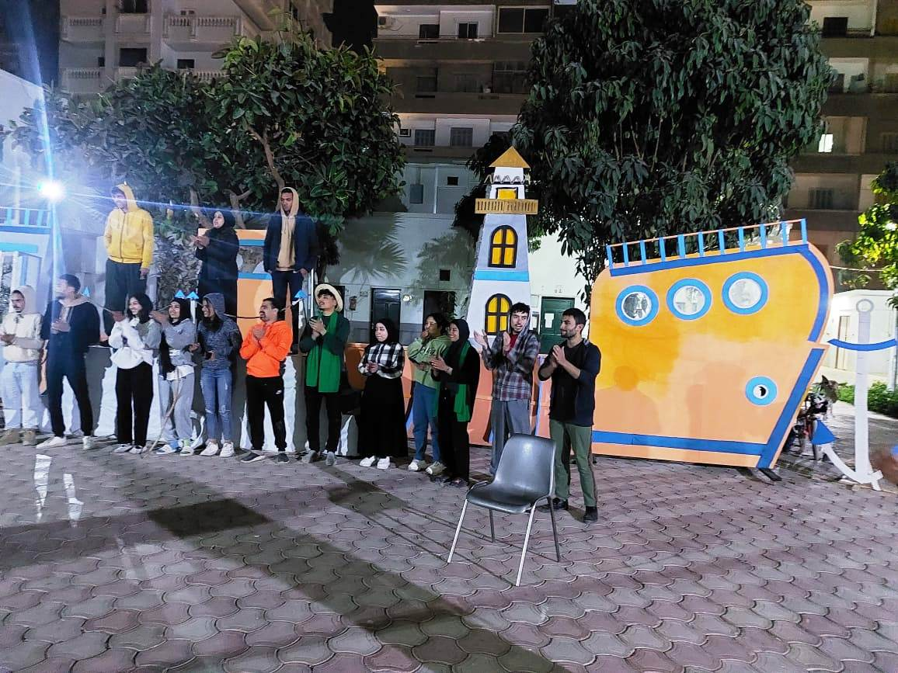
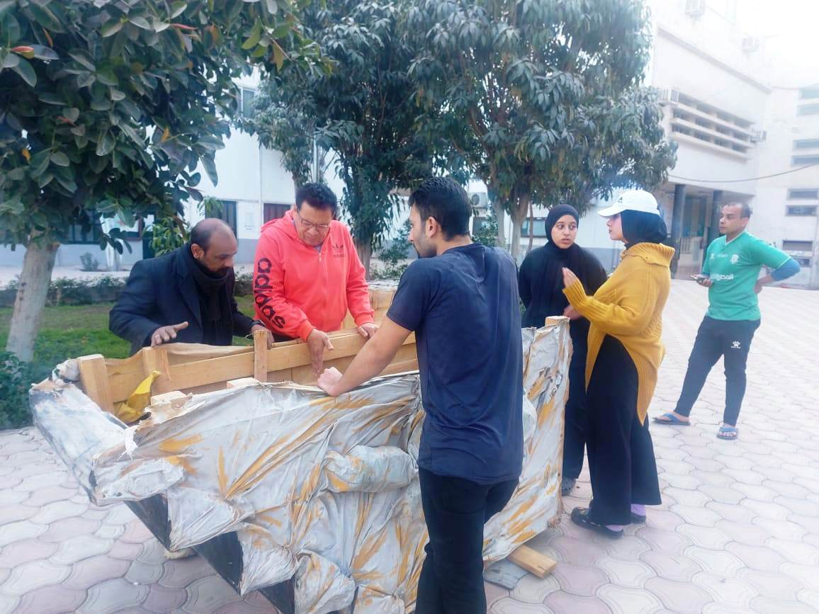

تقرير عن مشاركة الكلية في مهرجان الإبداع المسرحي
قامت اللجنة الفنية بالمشاركة في مهرجان الإبداع المسرحي الثالث عشر في الفترة من 22 إلى 27/2/2025م بالعرض المسرحي مركب بلا صياد وذلك بقاعة النيل يوم الأربعاء الموافق 26/2/2025م بعدد 25 طالب وطالبة تحت إشراف السيدة/ نرمين نبيل عبد النور مشرفة النشاط الفني.
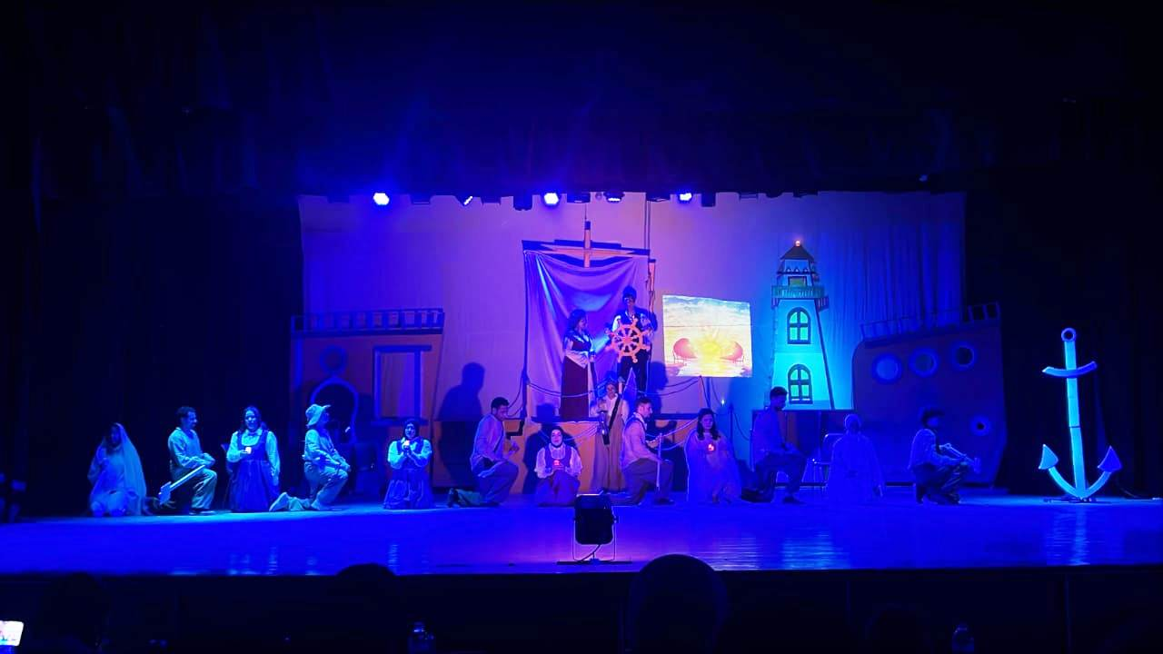
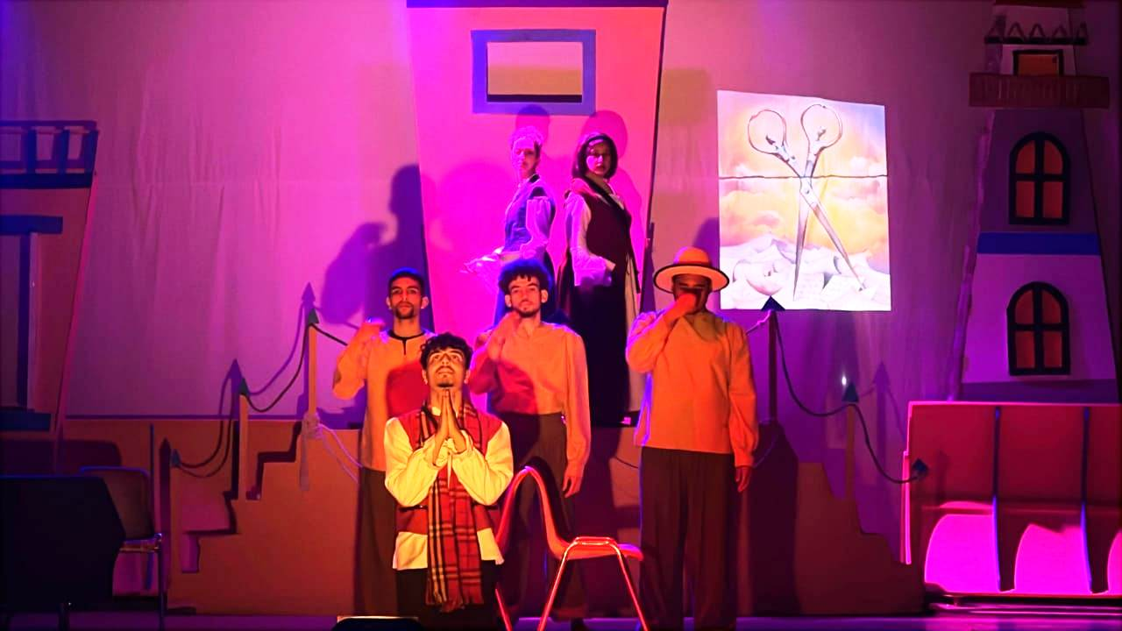
تقرير عن الاستعداد لشهر رمضان المبارك
قامت اللجنة الفنية بعمل هلال رمضان على ارتفاع 3 متر بمناسبة شهر رمضان استعداداً للمشاركة في مسابقة أجمل ساحة رمضانية عل مستوى جامعة أسيوط وذك لاعاد وتجهيزلوكيشن رمضاني في الفترة من 11/2 الى 3/3/2025م وذلك بمشاركة 30 طالب وطالبة وقد أشرف على عمل اللوكيشن والهلال ا/نرمين نبيل عبد النور مسئول اللجنة الفنية
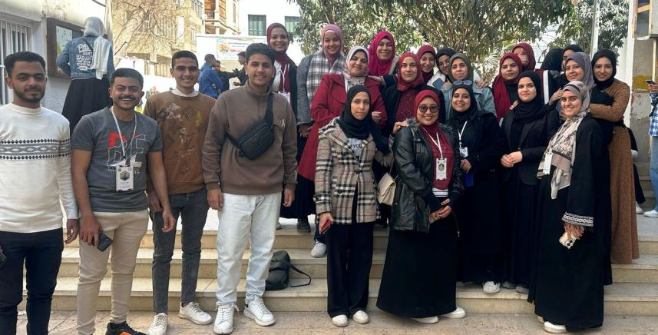
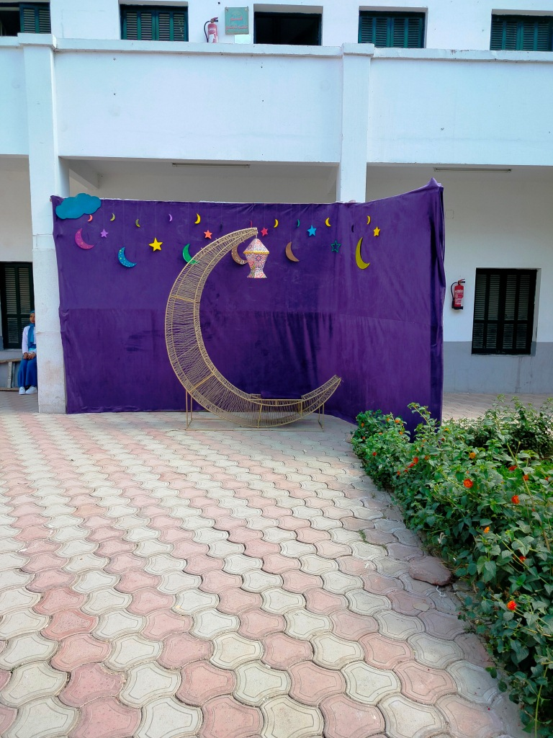

تقرير اللجنة العلمية
تقرير عن المعرض الاول لابتكارات الطلاب
قامت اللجنة العلمية بعمل معرض لإبتكارات وإختراعات الطلاب وقد شاركت الطالبة / دميانة نبيل حسني بالفرقة الرابعة بأعمال اعادة تدوير للخرز وصناعة أعمال يدوية جميلة منه وقد نالت ابتكاراتها اعجاب الكثير من الطلاب وذلك يوم الثلاثاء الموافق 26/2/2025م بإدارة رعاية الشباب بالكلية.
 | 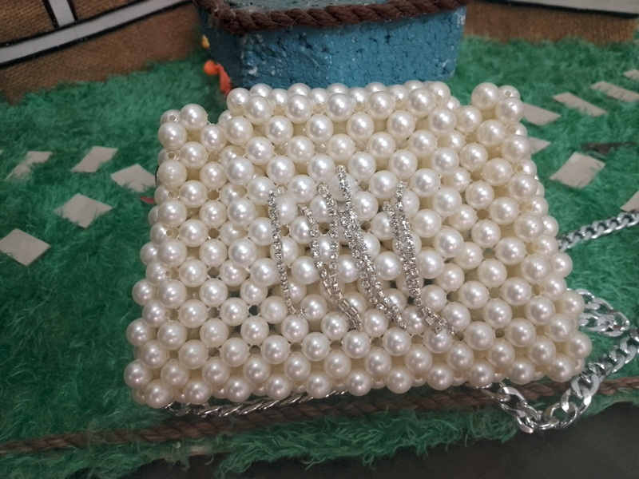
 | 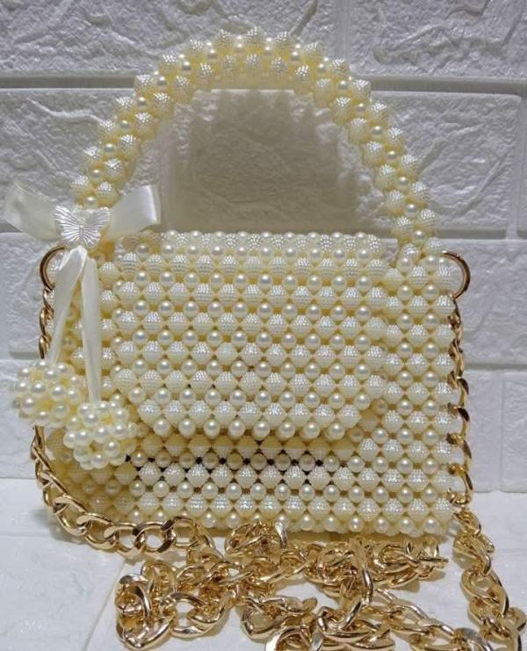

تقرير عن ورش العمل في المشورة المهنية وتنمية المهارات" والمقدم للطلاب
بالتنسيق مع مديرية الشباب والرياضة بأسيوط
قامت اللجنة العلمية بادارة رعاية الشباب بكلية الخدمة الاجتماعية بالتنسيق مع مديرية الشباب والرياضة بأسيوط بإقامة "ورشة العمل في المشورة المهنية وتنمية المهارات" والمقدمة للطلاب، بالكلية في الفترة من يوم الاثنين الموافق 24/3/2025 الى الأربعاء الموافق 26/3/2025م بالمكتبة بالكلية لعدد 55 طالب وطالبة وقد تناول التدريب المهارات التالية:-
- نافذة جوهاري. | - المرونة المعرفية. | - الذكاء العاطفي.
- إدارة الوقت. | - حل المشكلات وإتخاذ القرار.

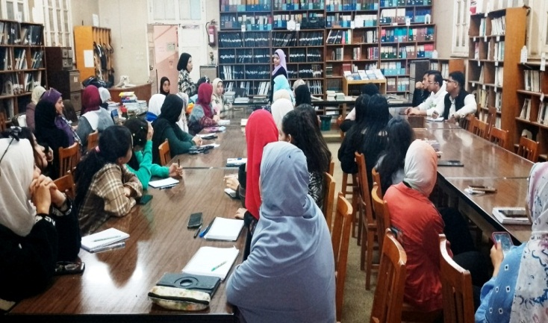 | 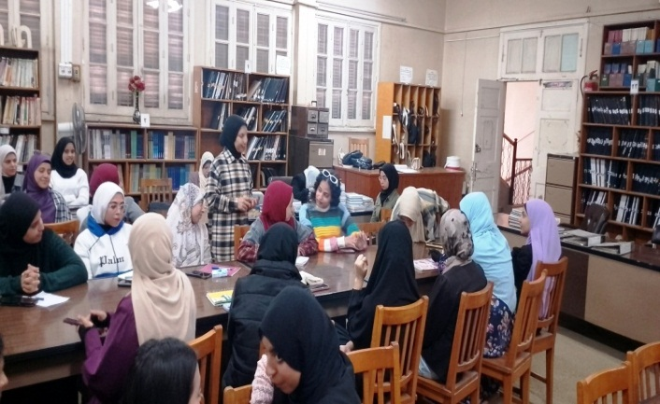
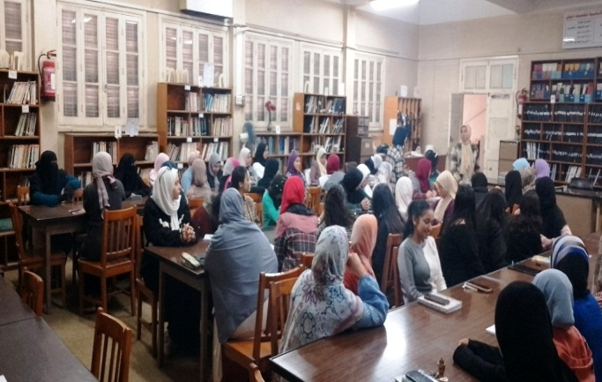 | 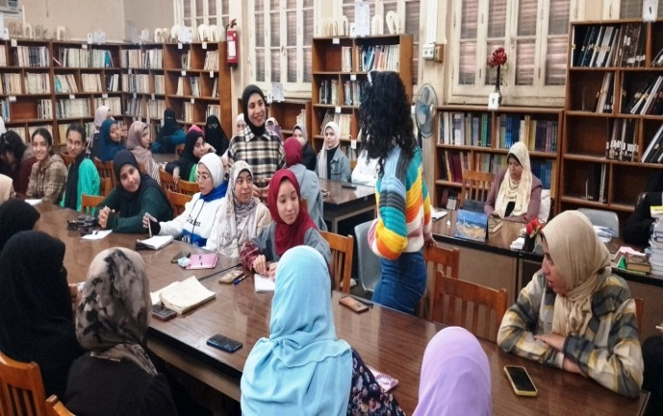
تقرير اللجنة الاجتماعية
تقرير عن ندوة تحت شعار أسرة مستقرة تساوي مجتمع آمن
تهدف الندوة الى تصحيح المفاهيم وإعلاء قيم التسامح والعيش المشترك ونبذ التعصب والفهم الصحيح للاديان في ضوء المبادرة الرئاسية بداية جديدة لبناء الانسان وقد حاضر في الندوة د/ أحمد عبد الحميد محمد محاضر بالمركز العالمي بالفتوى الالكترونية بالازهر الشريف، وقد حضر الندوة أ.د/ إيمان عبد العال أحمد (عميد الكلية) و أ/ أميمة إبراهيم مديرة إدارة النشاط الاجتماعي والرحلات وذلك بتاريخ 17/2/2025م في قاعة أ.د/ مصطفى كمال بالكلية في العاشرة صباحاً.
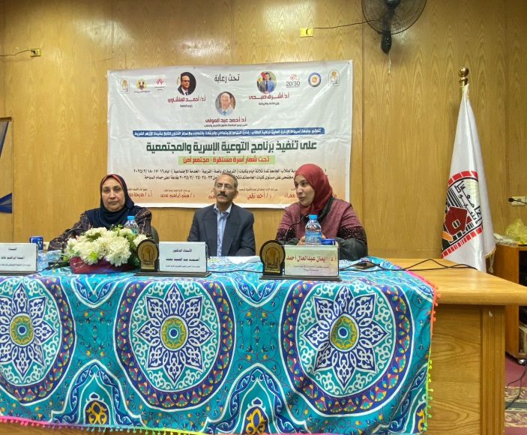 | 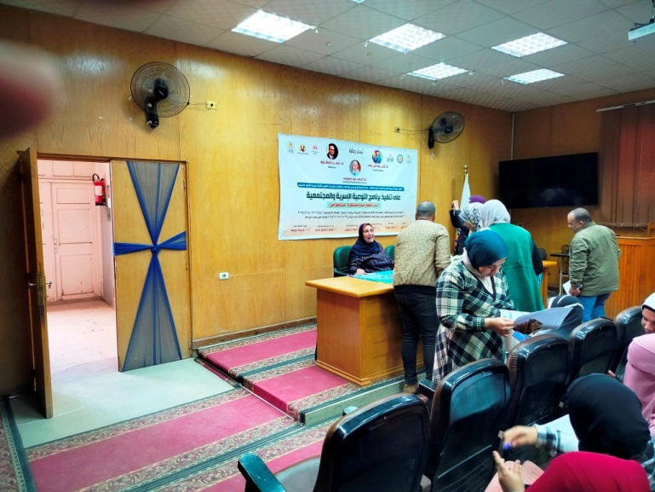

تقرير عن ندوة عن تجارة الاسلحة والاتجار بالبشر
قامت اللجنة الاجتماعية بعمل ندوة عن تجارة الاسلحة والاتجار بالبشر حيث تم مناقشة مجموعة من القضايا والموضوعات التي تهم الشباب الجامعي وتعمل على زيادة الوعي ودعم معارفهم وخبراتهم وقد حاضر في الندوة أ.د/ عصام محمد طلعت وذلك في تمام الساعة الحادية عشرة صباحاً يوم 12/3/2025م بقاعة أ.د/ مصطفى كمال بالكلية وقد حضر الندوة عدد (100) طالب وطالبة.
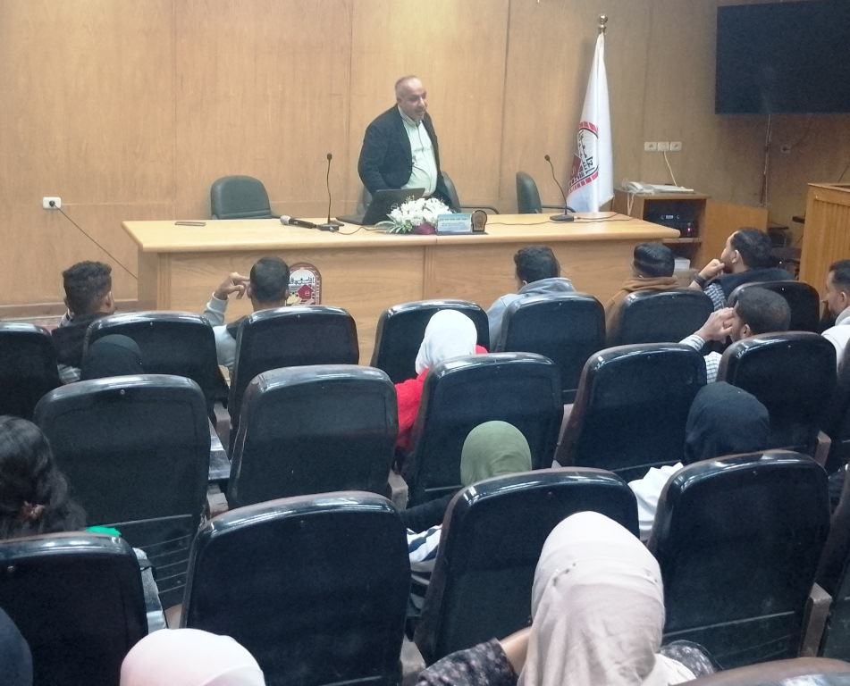
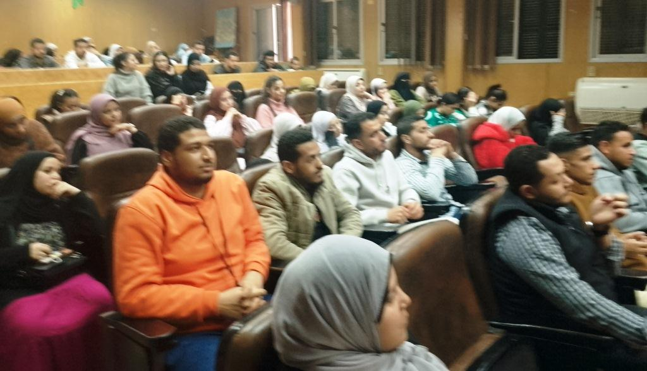

تقرير عن المشاركات في مهرجان كلية التجارة
اشتركت اللجنة الاجتماعية في مهرجان كلية التجارة في مسابقة الأبحاث الإجتماعية بعنوان الذكاء الاصطناعي مميزاته وعيوبه وآثاره على طلاب الجامعة وقد إشترك في المسابقة كلا من:-
- أسامه محمود يونس بالفرقة الرابعة
- شروق محمود كامل بالفرقة الاولى
- نجاح سيد أحمد بالفرقة الثانية
كما شارك في مسابقة الشطرنج كلاً من:-
- يوسف رجب يوسف الفرقة الثالثة
- رحمة ايهاب محمد بالفرقة الثانية
وقد حصلت الطالبة رحمة ايهاب محمد على المركز الثالث على مستوى المسابقة
وذلك يوم 25/2/2025م بكلية التجارة.
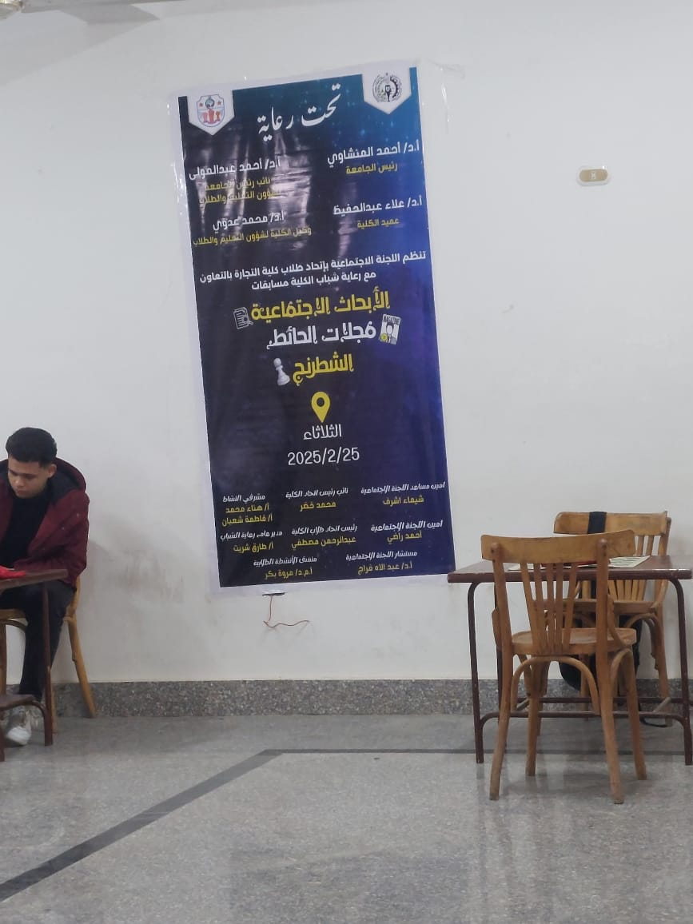 | 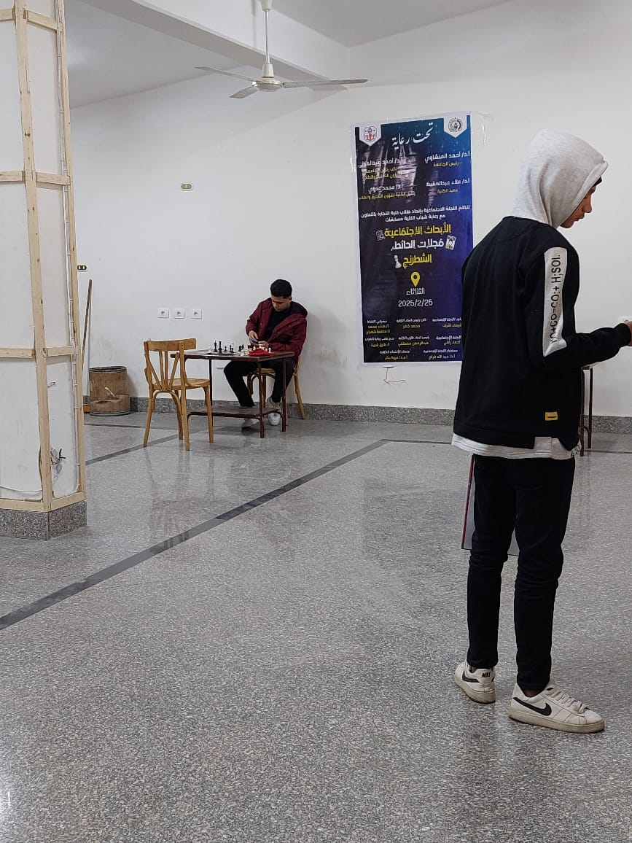
تقرير عن المشاركات في مهرجان كلية الاداب
اشتركت اللجنة الاجتماعية في مهرجان كلية الاداب في مسابقة الشطرنج باسم الطالبة/ رحمة ايهاب محمد وقد حصلت الطالبة رحمة ايهاب محمد على المركز الأول على مستوى المسابقة
وذلك يوم 24/2/2025م بكلية الآداب.
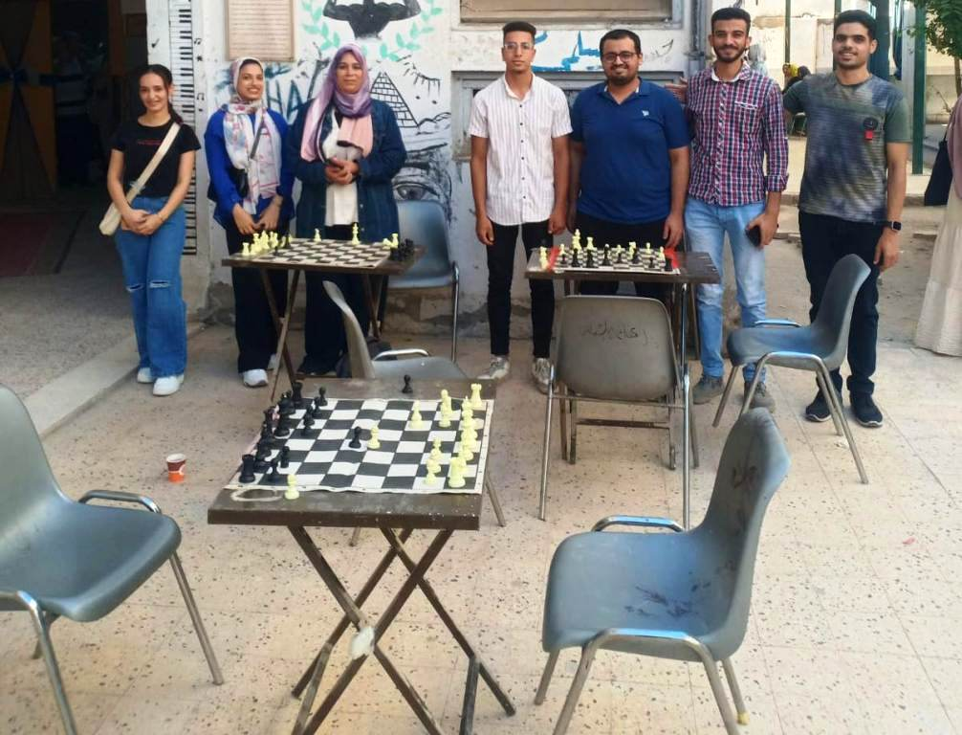

تقرير عن حملة ألف مشارك (توزيع شنط رمضانية)
قامت كلية الخدمة الاجتماعية بالإشتراك مع مؤسسة مداد (حملة ألف مشارك لتعبئة شنط رمضانية لتوزيعها وذلك بناء على طلب مقدم من المؤسسة لعميد الكلية ونائب رئيس الجامعة وقد أشرف على تعبئة الشنط أ/ علياء محمد محمود رئيس مجلس أمناء مؤسسة مداد وكذلك اشرفت على توزيع الشنط الرمضانية بعدد (100) شنطة وقد شارك في توزيع وتعبئة الشنط (80) طالب وطالبة وذلك يوم الأربعاء الموافق 19/3/2025م في تمام الساعة الثانية عشرة ظهراً .

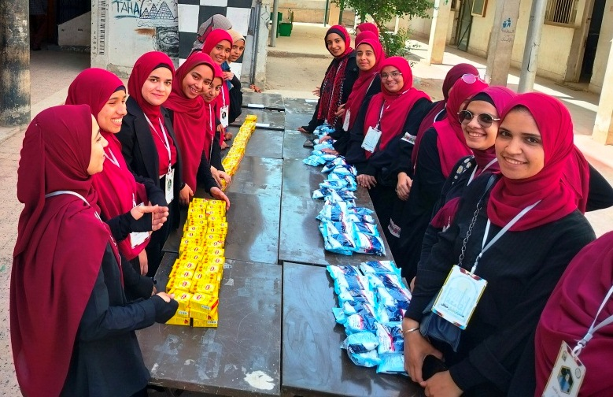
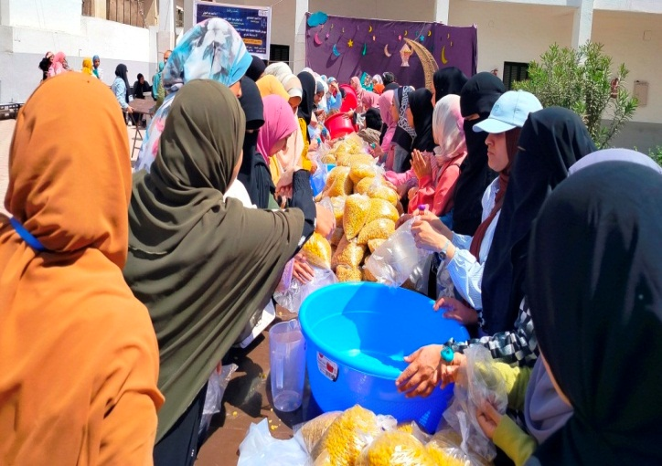

تقرير اللجنة الإجتماعية عن الإفطار الجماعي
نظم اتحاد طلاب كلية الخدمة الاجتماعية افطار جماعي لعدد 100 طالب وطالبة وأعضاء هيئة التدريس والعاملين بالكلية ومجلس اتحاد الطلا ب وقد حضر الافطار السيد نائب رئيس الجامعة لشئون التعليم والطلاب وعميد الكلية والسادة الوكلاء وكذلك أعضاء هيئة التدريس بكلية الخدمة الاجتماعية والعاملين بها وذلك بتاريخ 20/3/2025 وقد أشرف مسئولوا رعاية الطلاب بالكلية على تنظيم الإفطار الجماعي وكذلك طلاب إتحاد الطلاب.

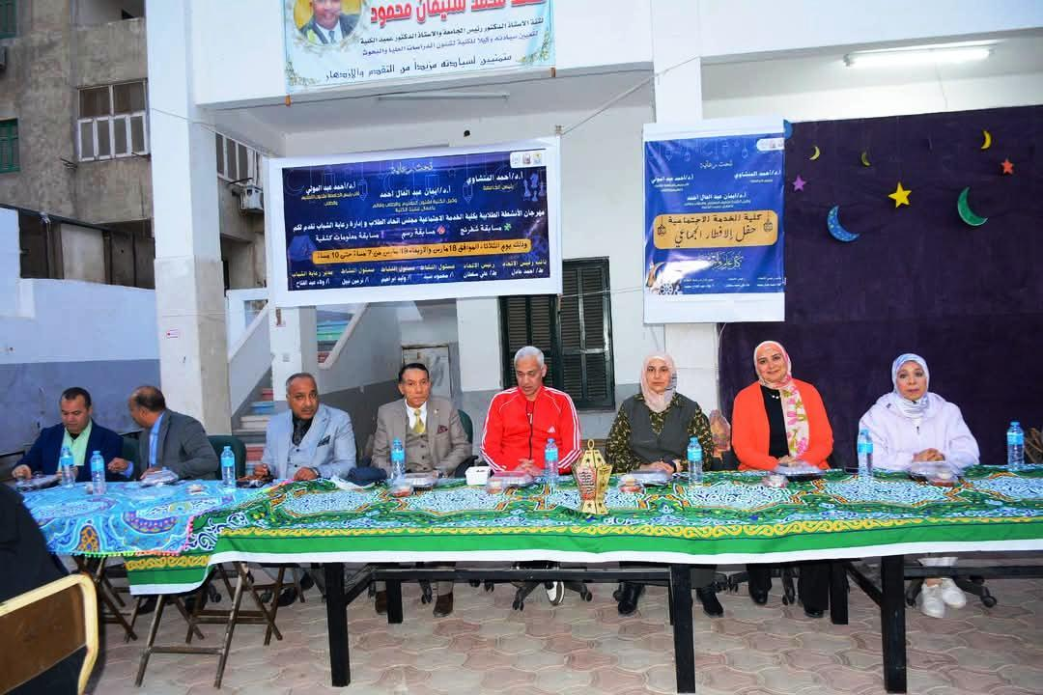

تقرير اللجنة الثقافية
تقرير عن مشاركة الكلية في اليوم الثقافي الهندي
اشتركت اللجنة الثقافية في اليوم الثفافي الهندي وذلك يوم 26/2/2025م بقاعة المؤتمرات بالجامعة بعدد 50 طالب وطالبة من الكلية.
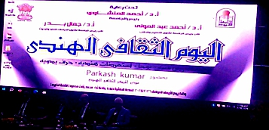
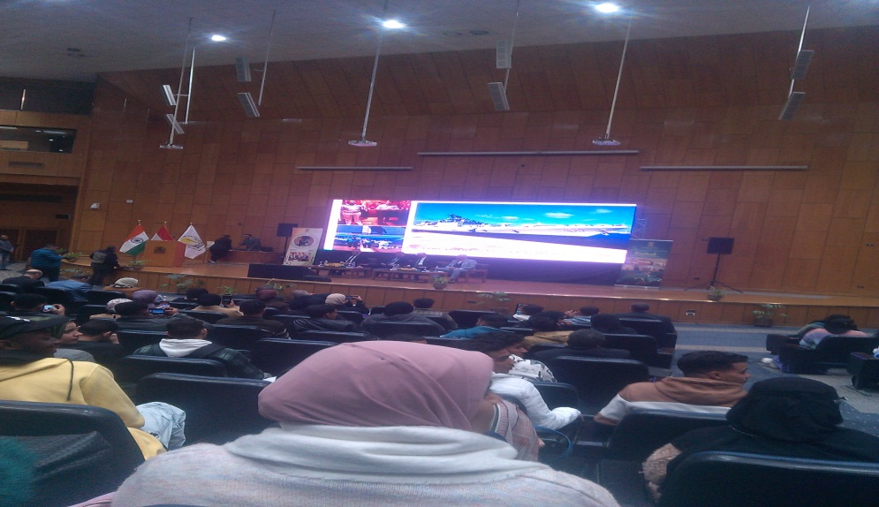

تقرير عن الدورة الرمضانية التي تنظمها الإدارة المركزية لرعاية الطلاب
قامت اللجنة الرياضية بالمشاركة في الدورة الرمضانية التي تنظمها الإدارة المركزية لرعاية الطلاب ( إدارة النشاط الرياضي) وذلك في الألعاب التالية :-
- كرة قدم خماسي و قد شارك في المسابقة 8 طلاب يوم 15/3/2025 بالجامعة.
- كرة الطائرة عدد 6 طلبة + 6 طالبات يومي 17 و 18/3/2025 بالجامعة.
- تنس الطاولة عدد 2 طلبة + 2 طالبات يومي 15 و 16/3/2025 بالجامعة.
وقد رافق الطلاب السيد/ محمد عبد العزيز عطية مسئول النشاط الرياضي بإدارة رعاية الشباب بالكلية.
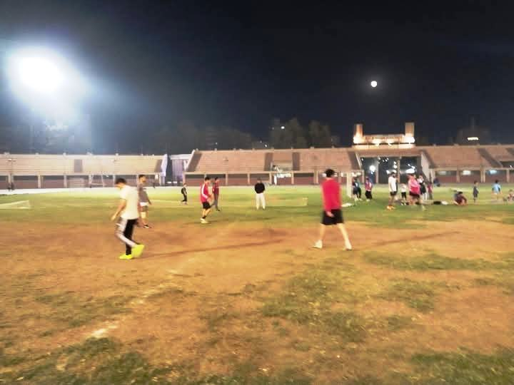 | 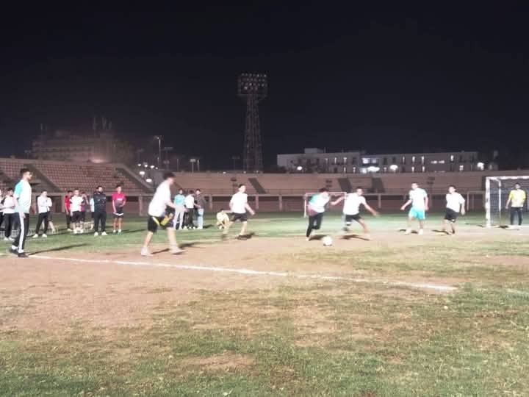
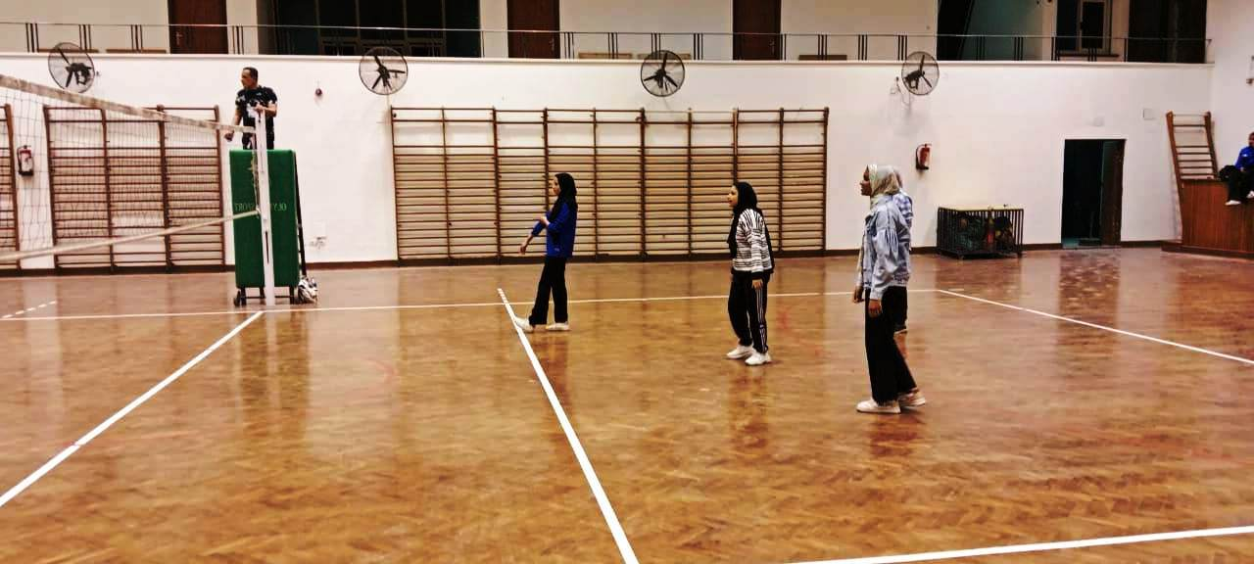 | 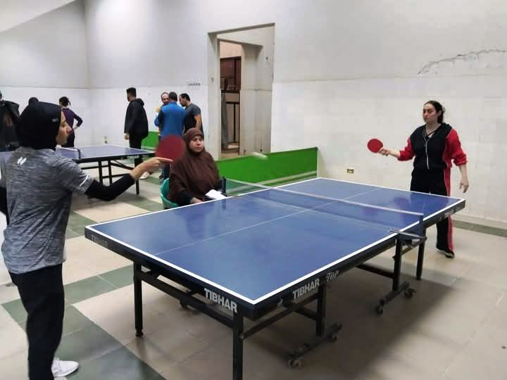

تقرير عن مهرجان رياضي متكامل
قامت اللجنة الرياضية بتنظيم مهرجان رياضي متكامل للأنشطة الطلابية وذلك في ختام الانشطة الرياضية لهذا العام لطلاب الفرقة الرابعة ويتضمن المهرجان العديد من الالعاب وهي (تنس الطاولة – الشطرنج – شد الحبل – الكرة الطائرة – كرة السلة – مسابقة قوة الذراعين) وقد شارك في المهرجان 100 طالب و طالبة في جميع المسابقات يومي الأربعاء والخميس الموافقين 9، 10/4/2025م وقد أشرف مسئولوا إدارة رعاية الشباب على إنجاح المهرجان وإقامة المسابقة
وذلك تحت اشراف أ.د/ إيمان عبد العال أحمد عميد الكلية وأ.د/ محمد محمد سليمان وكيل الكلية للدراسات العليا والبحوث بمناسبة اليوم العالمي للرياضة.

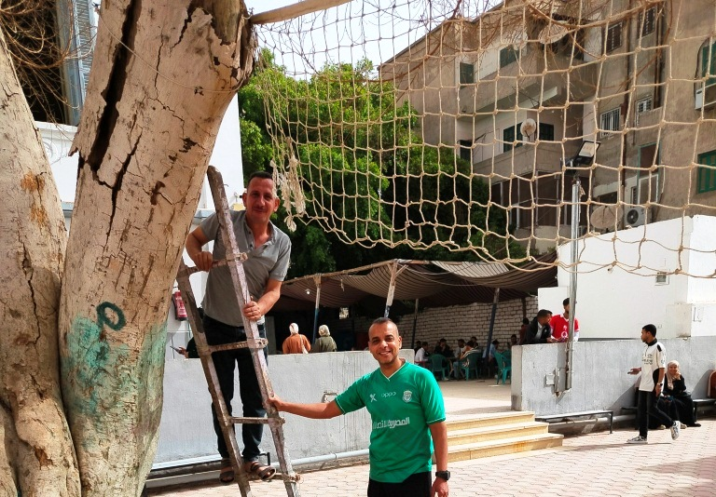
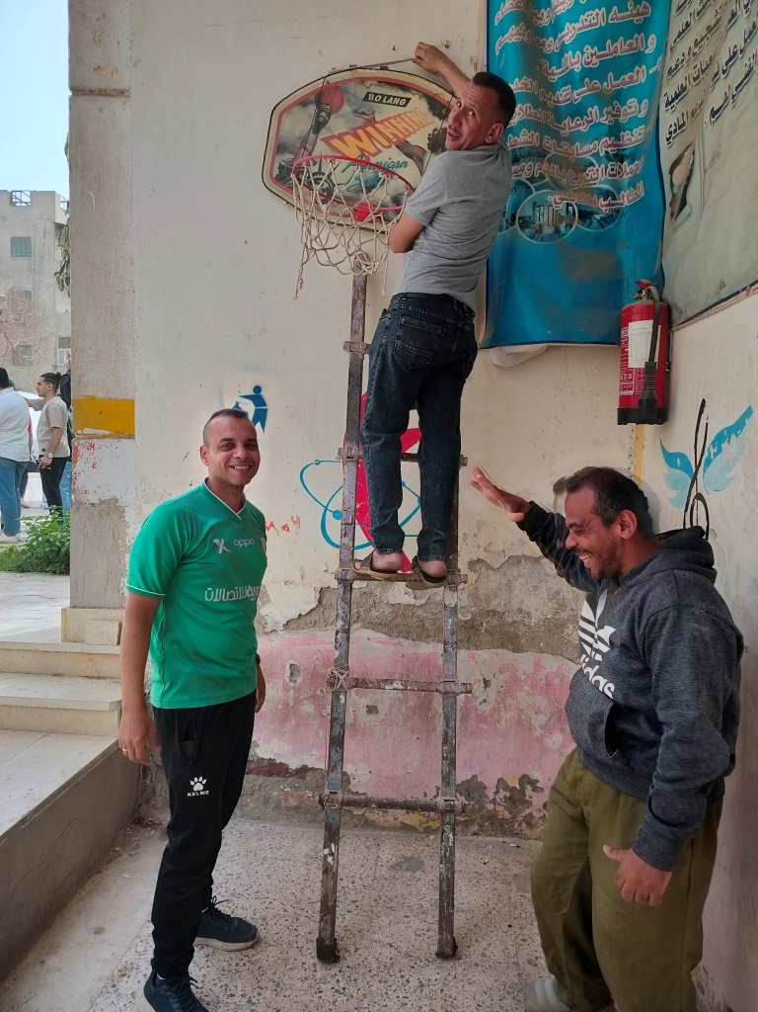
تقرير عن استكمال أنشطة المهرجان الرياضي المتكامل
استكمالاً لانشطة المهرجان الرياضي المتكامل للأنشطة الطلابية وذلك في ختام الأنشطة الرياضية لهذا العام لطلاب الفرقة الرابعة نظمت اللجنة الرياضية بعض المسابقات الرياضية لأعضاء هيئة التدريس بالاضافة للطلاب وذلك في الألعاب التالية (تنس الطاولة – الشطرنج – شد الحبل – الكرة الطائرة – كرة السلة – مسابقة قوة الذراعين) وقد شارك في المهرجان 100 طالب و طالبة في جميع المسابقات بالاضافة الى عدد من أعضاء هيئة التدريس بالكلية وذلك يوم الخميس الموافق 10/4/2025م وقد أشرف مسئولوا الأنشطة بإدارة رعاية الشباب على إنجاح المهرجان وإقامة المسابقات
وذلك تحت اشراف أ.د/ إيمان عبد العال أحمد عميد الكلية وأ.د/ محمد محمد سليمان وكيل الكلية للدراسات العليا والبحوث بمناسبة اليوم العالمي للرياضة.
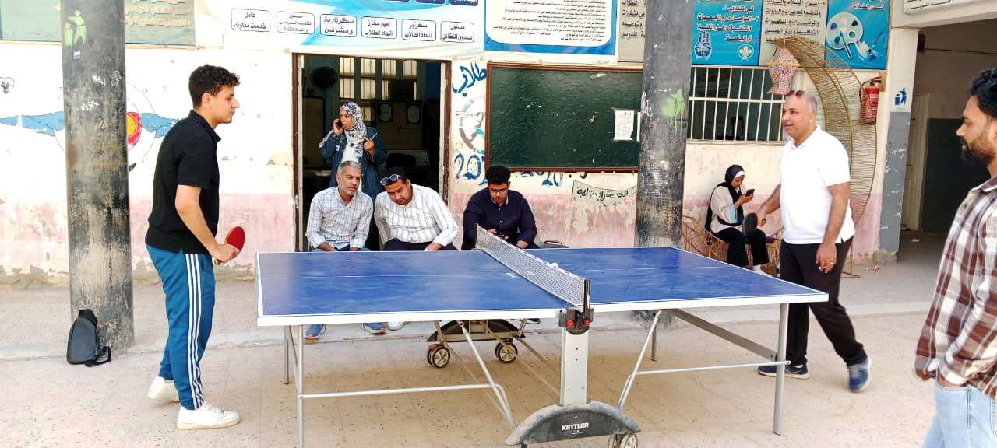
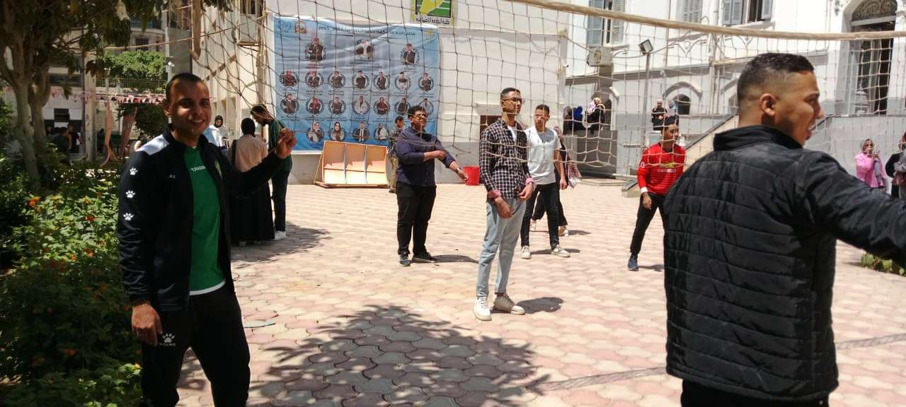

تقرير عن مهرجان الانشطة الرياضية لطلاب الفرقة الثالثة بالكلية
قامت اللجنة الرياضية بتنظيم مهرجان رياضي متكامل لطلاب الفرقة الثالثة للعام الجامعي الحالي 2024/ 2025م وذلك في القرية الأولمبية في جامعة أسيوط يوم الأربعاء الموافق 22/1/2025 لعدد 1800 طالب وطالبة وقد أشرف مسئولوا إدارة رعاية الشباب على إنجاح المهرجان وإقامة المسابقات المختلفة وذلك تحت اشراف أ.د/ إيمان عبد العال أحمد عميد الكلية.
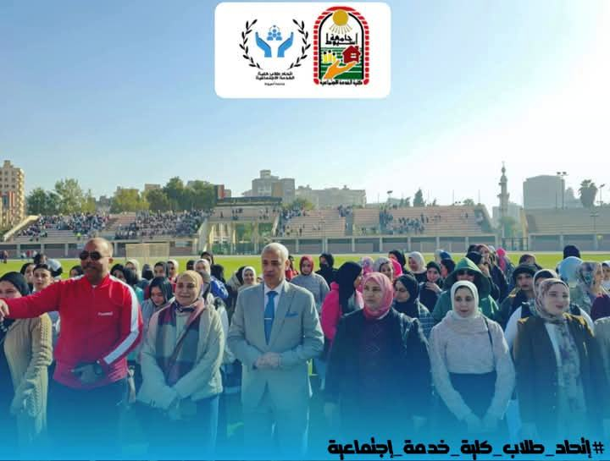 | 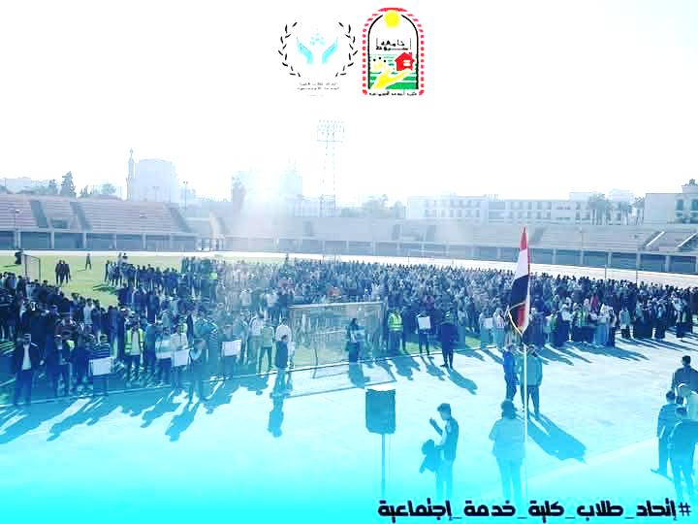
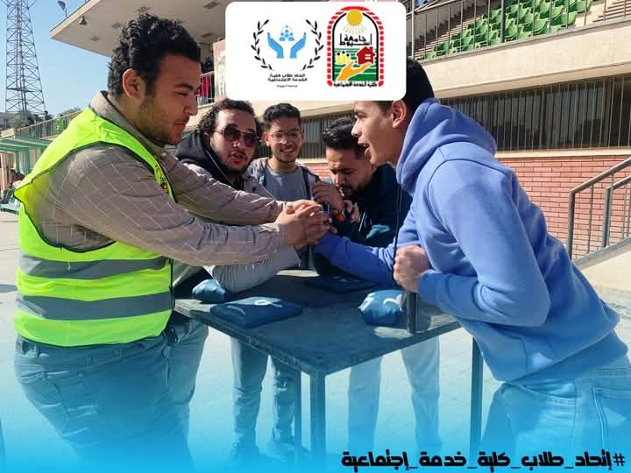 | 